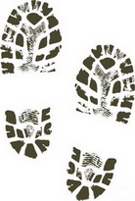
Виды трасологических экспертиз
- гомеоскопические - следы человека
- механоскопические - следы орудий, инструментов и механизмов
- транспортно-трасологические – следы ТС
- экспертизы следов животных

